ICS 91-110
Q 92
备案号：XXX

JC
中华人民共和国建材行业标准
JC/T 820—20XX
代替 JC/T 820—1988，JC/T 820—1996，JC/T 820—2012

水泥工业用空气输送斜槽
Air slide for cement industry
点击此处添加与国际标准一致性程度的标识
（征求意见稿）
（本稿完成日期：2021年9月18）

20XX - XX - XX发布
20XX - XX - XX实施
中华人民共和国工业和信息化部 发布

前 言
本文件按照GB/T 1.1—2020《标准化工作导则 第1部分：标准化文件的结构和起草规则》的规定起草。
本文件代替JC/T 820—2012《水泥工业用空气输送斜槽》。与JC/T 820—2012相比，除结构调整和编辑性修改外，主要技术变化如下：
增加了“术语和定义”一章（见第3章）；
“基本参数”中增加了11种型号（见4.3.1）；
“基本要求”中增加了“工作条件”（见5.1.7）；
“要求”中增加了“整机”（见5.2）；
“主要零部件”要求中“槽体”调整为“直槽”（见5.3.1）；
“主要零部件”要求中增加了“分配器”（见5.3.2）；
“主要零部件”要求中“截流阀”调整为“阀门”，并增加了要求（见5.3.3）；
“要求”中增加了“控制系统”（见5.4）；
“外观质量”要求中增加了表面质量要求（见5.5）；
“要求”中增加了“安全和环保”（见5.6）；
“装配要求”调整为“装配和安装”要求，并增加了要求（见5.7）；
“主要零部件”要求中取消了“密封垫”，将其融合到“装配和安装”要求（见5.7）；
“要求”中增加了“空载试运转”（见5.8）；
“要求”中增加了“负载试运转”（见5.9）；
“试验方法”中增加了试验方法，并增加了“附录A”（见第6章和附录A）；
“检验规则”中增加了出厂检验项目和质量特性分类（见7.2）。
请注意本文件的某些内容可能涉及专利。本文件的发布机构不承担识别这些专利的责任。
本文件由中国建筑材料联合会提出。
本文件由国家建筑材料工业机械标准化技术委员会归口。
本文件负责起草单位：杭州奥拓机电股份有限公司、中国建材机械工业协会。
本文件参加起草单位：
本文件主要起草人：
本文件及其所代替文件的历次版本发布情况为：
1988年首次发布为JC/T 820-1988，1996年确认继续有效，2012年第一次修订；
2012年第一次修订时，增加了形状和位置公差的未注公差要求，增加了外观质量要求，增加了装配要求；
本次为第二次修订。

水泥工业用空气输送斜槽
- 范围
本文件规定了水泥工业用空气输送斜槽（以下简称空气输送斜槽）的术语和定义、型号和基本参数、要求、试验方法、检验规则以及标志、包装、运输和贮存。
本文件适用于水泥行业，也适用于其他行业输送含水量不大于1 %的粉状物料空气输送斜槽。
- 规范性引用文件
下列文件对于本文件的应用是必不可少的。凡是注日期的引用文件，仅所注日期的版本适用于本文件。凡是不注日期的引用文件，其最新版本（包括所有的修改单）适用于本文件。
GB/T 191 包装储运图示标志
GB/T 700—2006 碳素结构钢
GB/T 985.1 气焊、焊条电弧焊、气体保护焊和高能束焊的推荐坡口
GB/T 1184—1996 形状和位置公差 未注公差值
GB/T 1804—2000 一般公差 未注公差的线性和角度尺寸的公差
GB 2894 安全标志及其使用导则
GB 6388 运输包装收发货标志
GB/T 9969 工业产品使用说明书 总则
GB/T 13306 标牌
JC/T 402—2006 水泥机械涂漆防锈技术条件
JC/T 406 水泥机械包装技术条件
JC/T 532—2007 建材机械钢焊接件通用技术条件
- 术语和定义
下列术语和定义适用于本文件。

空气输送斜槽Air slide
由直槽、弯槽、多路槽、分配器和进料口、卸料溜子、阀门等组成的主体，辅以供风装置、除尘装置、检测仪器、控制系统等，以空气为动力，用于连续输送粉状物料的输送设备。

直槽Straight Chute
由U形上槽体、下槽体和透气层组成，并通过螺栓相互连接成一体，竖向横截面呈日字形、水平纵向截面为直线状的柱形槽体。

弯槽Curved Chute
由U形或圆形上槽体、下槽体和透气层组成，并通过螺栓相互连接成一体，有一个水平进料口、一个水平出料口，竖向横截面呈日字形、水平纵向截面为折线状的异形槽体。

多路槽Multipath Chute
由U形或圆形上槽体、下槽体和透气层组成，并通过螺栓相互连接成一体，有一个或多个水平进料口、多个或一个水平出料口，竖向横截面呈日字形、水平纵向截面为放射状的异形槽体。

分配器Distributor
由圆形上槽体、下槽体和透气层组成，并通过螺栓相互连接成一体，有一个上进料口、多个水平出料口，竖向横截面呈日字形、水平纵向截面为放射状的异形槽体。
- 型号和基本参数
  - 型号
水泥工业用空气输送斜槽型号表示方法如下：
X □ - □

槽体宽度，单位为毫米（mm）
分类代号（透气层材料：Z——编织物、T——陶瓷板）
空气输送斜槽代号

透气层材料为编织物、槽体宽度为1 000 mm的水泥工业用空气输送斜槽标记为：
空气输送斜槽 JC/T 820 XZ-1000
  - 基本参数
    - 透气层材料为编织物空气输送斜槽的基本参数见表1。
- 基本参数（透气层材料为编织物） 单位为吨每小时(t/h)
项目 |  |  | 型号名称
 |  |  | XZ100 | XZ120 | XZ160 | XZ200 | XZ250 | XZ300 | XZ315 | XZ350 | XZ400
输送能力 | α＝4º | 水泥 | 4 | 7 | 12 | 22 | 40 | 60 | 70 | 85 | 130
输送能力 | α＝4º | 生料 | 3 | 5 | 9 | 16 | 30 | 45 | 55 | 70 | 100
输送能力 | α＝6º | 水泥 | 7 | 12 | 22 | 40 | 65 | 105 | 120 | 160 | 250
输送能力 | α＝6º | 生料 | 5 | 9 | 16 | 30 | 55 | 80 | 90 | 120 | 185
输送能力 | α＝8º | 水泥 | 9 | 16 | 30 | 50 | 80 | 125 | 140 | 190 | 300
输送能力 | α＝8º | 生料 | 7 | 12 | 22 | 35 | 65 | 100 | 110 | 140 | 225
输送能力 | α＝10º | 水泥 | 11 | 20 | 35 | 60 | 100 | 155 | 170 | 230 | 380
输送能力 | α＝10º | 生料 | 8 | 15 | 25 | 45 | 80 | 125 | 140 | 180 | 285
输送能力 | α＝12º | 水泥 | 12 | 22 | 40 | 70 | 120 | 180 | 205 | 280 | 455
输送能力 | α＝12º | 生料 | 9 | 16 | 30 | 50 | 95 | 145 | 165 | 220 | 340
项目 |  |  | 型号名称
 |  |  | XZ500 | XZ630 | XZ800 | XZ1000 | XZ1200 | XZ1400 | XZ1600 | XZ1800 | XZ2000
输送能力 | α＝4º | 水泥 | 220 | 320 | 400 | 550 | 845 | 1 000 | 1 200 | 1 400 | 1 550
输送能力 | α＝4º | 生料 | 165 | 245 | 310 | 430 | 660 | 800 | 930 | 1 050 | 1 200
输送能力 | α＝6º | 水泥 | 400 | 610 | 765 | 945 | 1 650 | 2 000 | 2 300 | 2 650 | 3 000
输送能力 | α＝6º | 生料 | 300 | 455 | 565 | 685 | 1 200 | 1 500 | 1 700 | 1 950 | 2 200
输送能力 | α＝8º | 水泥 | 470 | 720 | 900 | 1 120 | 1 920 | 2 300 | 2 700 | 3 100 | 3 500
输送能力 | α＝8º | 生料 | 355 | 540 | 670 | 835 | 1 400 | 1 700 | 2 000 | 2 300 | 2 600
输送能力 | α＝10º | 水泥 | 570 | 900 | 1 080 | 1 310 | 2 390 | 2 800 | 3 200 | 3 700 | 4 100
输送能力 | α＝10º | 生料 | 425 | 670 | 800 | 970 | 1 800 | 2 100 | 2 400 | 2 750 | 3 100
输送能力 | α＝12º | 水泥 | 685 | 1 080 | 1 295 | 1 535 | 2 860 | 3 400 | 3 900 | 4 500 | 5 000
输送能力 | α＝12º | 生料 | 510 | 805 | 960 | 1 140 | 2 130 | 2 600 | 3 000 | 3 450 | 3 850
- 空气输送斜槽供风风压4 kPa～5.5 kPa。
- α为空气输送斜槽安装的角度。
- 透气层单位面积通风量1.5 m³～2.5 m³/(m²•min) 。
- 水泥、生料在不充气状态下的堆积比重分别按照1.45 t/m³、1.1 t/m³计，输送其他物料时应根据堆积比重折算其输送能力。
    - 透气层材料为陶瓷板空气输送斜槽的基本参数见表2。
- 基本参数（透气层材料为陶瓷板） 单位为吨每小时(t/h)
项目 |  | 型号名称
 |  | XT-315 | XT-400 | XT-500 | XT-630
输送能力 | α=6° | 100 | 190 | 320 | 460
输送能力 | α=8° | 120 | 230 | 360 | 550
输送能力 | α=10° | 150 | 290 | 430 | 680
输送能力 | α=12° | 170 | 350 | 520 | 810
- 空气输送斜槽供风风压5.5 kPa～10 kPa。
- α为空气输送斜槽安装的角度。
- 透气层单位面积通风量1.5 m³～2 m³/(m²•min) 。
- 本表为输送水泥的基本参数，水泥在不充气状态下的堆积比重按照1.45 t/m³计，输送其他物料时应根据堆积比重折算其输送能力。
- 要求
  - 基本要求
    - 空气输送斜槽应符合本文件的要求，并按照经规定程序批准的产品图样和技术文件制造、安装和使用。凡本文件、图样和技术文件未规定的技术要求，应符合国家、行业有关通用标准的规定。
    - 图样上未注公差尺寸的极限偏差，机械切削加工部位应符合GB/T 1804—2000表1～表3中m级的规定；非机械加工部位应符合GB/T 1804—2000表1～表3中c级的规定。
    - 机械加工零件的未注形状和位置公差，应符合GB/T 1184—1996表1～表4中K级的规定。
    - 焊接件焊缝坡口的基本形式与尺寸，应符合GB/T 985.1的规定。
    - 所用配套件应符合国家有关标准或行业标准的规定。
    - 按照产品使用说明书要求进行维护和保养，产品使用说明书应符合GB/T 9969的规定。
    - 工作条件：
工作环境温度应为-20 ℃～+45 ℃；
被输送物料不应含有异物；
被输送物料应是含水量不大于1%的无黏性粉状物料；
应另行配置供风装置和除尘装置，使空气输送斜槽产生输送动力和处于负压工作状态。
  - 整机
    - 整机基本参数应符合表1和表2的规定。
    - 整机从进料口到卸料溜子应全封闭输送。
    - 整机在无异物工作状态下，应流畅、不堵塞。
    - 整机露天使用时，应设置防水结构。
    - 整机检视孔（窗）符合如下：
空气输送斜槽的主干和各分支上，宜各设置一对检视孔（窗）；
各进料口、阀门附近，宜各设置一对检视孔（窗）；
每台空气输送斜槽，宜至少设置一对检视孔（窗）。
    - 整机清灰孔符合如下：
与卸料溜子对接的空气输送斜槽下槽体底部，应设置清灰孔；
下槽体封闭的空气输送斜槽，应在每节封闭槽体出料端的下槽体底部设置清灰孔；
弯槽、多路槽、分配器下槽体底部及与之对接进料的空气输送斜槽下槽体底部，应设置清灰孔；
每台空气输送斜槽应至少设置一个清灰孔。
    - 整机检修门符合如下：
每节标准槽，应在其中一个端头的上槽体顶面设置检修门；
紧贴进料口、阀门处的空气输送斜槽上槽体顶面宜增设检修门；
弯槽、多路槽，应在顶面设置检修门；
分配器，应分别在顶面、侧面设置检修门；
每台空气输送斜槽，应至少设置一个检修门。
    - 整机直槽、弯槽、多路槽、分配器等槽体和进料口、卸料溜子及阀体材料的力学性能不应低于GB/T 700—2006中Q235-A的规定。
    - 槽体和法兰的板材厚度不应低于表3的规定。
- 槽体和法兰的板材厚度 单位为毫米（mm）
项目 | 型号名称
项目 | XZ100 | XZ120 | XZ160 | XZ200 | XZ250 | XZ300 | XZ315 | XZ350 | XZ400
槽体板材厚度 | 2 | 2 | 2 | 2 | 3 | 3 | 3 | 3 | 3
法兰板材厚度 | 4 | 4 | 4 | 4 | 6 | 6 | 6 | 6 | 6
项目 | 型号名称
项目 | XZ500 | XZ630 | XZ800 | XZ1000 | XZ1200 | XZ1400 | XZ1600 | XZ1800 | XZ2000
槽体板材厚度 | 3 | 3 | 4 | 4 | 4 | 4 | 5 | 5 | 6
法兰板材厚度 | 8 | 8 | 8 | 8 | 10 | 10 | 12 | 12 | 16
  - 主要零部件
    - 直槽
      - 直槽分为标准槽和非标准槽，长度应符合表4的规定。
- 标准槽和非标准槽的长度 单位为毫米（mm）
槽体宽度 | 标准槽长度 | 非标准槽长度
≤ 500 | 3000、2000 | 250 mm的整数倍，且＜3000
＞ 500～1200 | 3000、2000、1500 | 250 mm的整数倍，且＜3000
＞ 1200 | 2000、1500 | 250 mm的整数倍，且＜2000
      - 上下槽体焊缝对口错边量（b）不应大于0.5 mm，见图1。
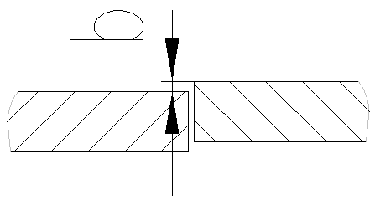
- 焊缝对口错边量示意图
      - 上下槽体直线度公差应不大于其长度的1/1000。
      - 各法兰结合面的焊缝应打磨平整。
      - 上下槽体两端部法兰面的平面度及其对槽体轴线的垂直度公差应符合表5的规定。
- 法兰面的平面度与垂直度公差 单位为毫米（mm）
槽体宽度 | 平面度 | 垂直度
≤ 500 | 1 | 1.5
＞ 500～1000 | 1.5 | 2
＞ 1000 | 2 | 2.5
      - 上下槽体结合面的平面度公差应符合表6的规定。
- 上下槽体结合面的平面度公差 单位为毫米（mm）
槽体长 | 平面度
≤1500 | 1.5
1500～3000 | 2.0
      - 上下槽体任一截面位置公差应符合图2的规定。
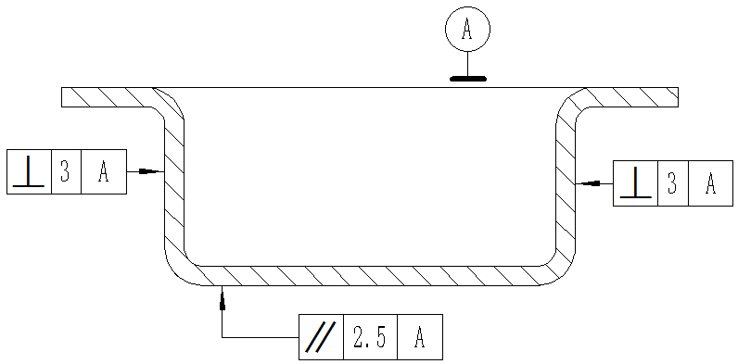
- 槽体截面位置公差示意图
      - 上下槽体长度的极限偏差应为±l mm，宽度的极限偏差应为±0.5 mm。
      - 上下槽体两端部法兰螺栓孔的位置度公差不应大于¢0.5 mm。
      - 单节上下槽体在长度方向允许有一个对焊接头，接料长度不应小于300 mm。
      - 下槽体两端型钢应突出端头法兰面，突出长度（c）不应大于0.5 mm，见图3。
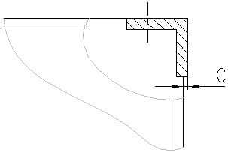
- 下槽体两端型钢突出端头法兰面示意图
    - 弯槽、多路槽、分配器
      - 进料口、出料口的各法兰斜度公差不应大于0.15°。
      - 各法兰螺栓孔的位置度公差不应大于¢0.5 mm。
      - 弯槽、多路槽入料口与出料口的水平投影中心线夹角，角度公差不应大于0.25°。
      - 弯槽、多路槽进料口底部应高于槽体内部透气层上平面高度，出料口底部应与槽体内部透气层上平面高度一致。
      - 分配器各出料口的水平投影中心线夹角，角度公差不应大于0.25°。
      - 分配器出料口底部应与分配器内部透气层上平面高度一致。
    - 阀门
      - 阀门两端部法兰面的平面度及其对阀体轴线的垂直度公差应符合表5的规定。
      - 阀门上、下槽体结合面的平面度公差应符合表6的规定。
      - 阀体任一截面位置公差应符合图2的规定。
      - 阀体长度的极限偏差应为±l mm，宽度的极限偏差应为±0.5 mm。
      - 阀门两端部法兰螺栓孔的位置度公差不应大于¢0.5 mm。
      - 阀体上应有明显的开关位置和启闭方向标识。
    - 透气层
      - 透气层材料有编织物（芳纶、涤纶、帆布）和陶瓷板，应根据被输送物料的特性选用透气层。
      - 透气层在2 m³/（m²·min）的单位面积通风量下，透气阻力范围应为800 Pa～1200 Pa。
      - 透气层应能在下列温度正常工作：
芳纶：250 ℃；
涤纶：150 ℃；
帆布：70 ℃；
陶瓷板：200 ℃。
  - 控制系统
    - 空气输送斜槽宜配置控制系统。
    - 控制系统应能实现各机械部件运行的联锁保护。
    - 应具有阀门开关、开度控制及极限阀位信号输出。
  - 外观质量
    - 产品表面应平整光洁，各结合面边缘应整齐匀称，其错边量不应大于1mm。
    - 紧固件的螺尾长度应小于1.5～2倍螺距。
    - 涂漆防锈应符合JC/T 402—2006的规定，其中除锈等级应符合Sa2 1/2级的规定。
    - 加工表面不应有损伤和锈蚀现象。
    - 焊接件表面质量应符合JC/T 532—2007表2中II级的规定。
  - 安全和环保
    - 整机运动部件外露的阀门部位，应设置安全警示标志，并应符合GB 2894的规定。
    - 整机噪声不应大于85 dB(A)。
    - 润滑点的位置设置应能方便加油操作，应装设预防油污染装置。
  - 装配和安装
    - 所有零件应检验合格，外购件、外协件应具有质量合格证明文件。
    - 组装后，透气层纵向边缘应凹入槽体端部型钢，凹入量（g）不应大于2 mm，见图4。
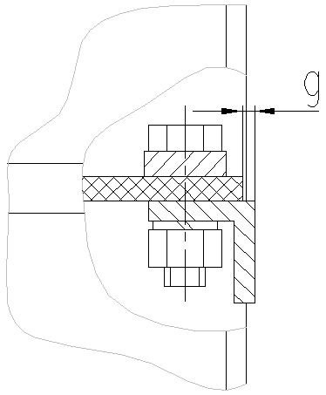
- 透气层纵向边缘凹入槽体示意图
    - 组装后，上槽体的防水翻边结构见图5，下挂量（h）不应小于5 mm。

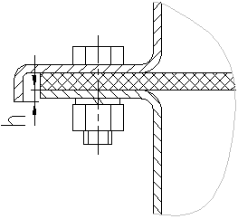
- 防水翻边下挂示意图
    - 透气层安装符合如下：
芳纶、涤纶、帆布透气层裁切或开口时，边缘应用适宜方法封口；
陶瓷板透气层边缘应整齐无缺陷，每片之间应采取密封措施；
透气层与上下槽体法兰结合面之间及螺栓孔与螺杆之间，应采取密封措施。
    - 槽体、阀门两端部法兰等接触面，应密封严密。
    - 检视孔、清灰孔、检修门应密封严密。
    - 安装后纵向斜度公差不应大于1/1000，横向水平公差不应大于2/l000。
  - 空载试运转
    - 整机安装完成后进行空载试运转，时间不应小于0.5 h。
    - 透气层的拱形高度（k）不应大于槽体宽度（B）的1/16，见图6。
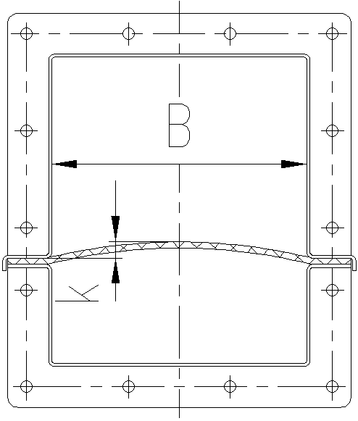
- 透气层拱形高度示意图
    - 槽体、阀门、检视孔、清灰孔、检修门应无漏气。
    - 防水结构空气输送斜槽，在整机淋水0.5 h的状态下，透气层应无水渍。
  - 负载试运转
    - 空载试运转合格后方能进行负载试运转，时间不应小于0.5 h。
    - 阀门应操作灵活、开关到位。
    - 电动阀门的电动机运转电流不应超过额定电流。
    - 气动阀门的执行器应动作平稳。
    - 开启检修门，应有微负压、无喷灰。
- 试验方法
  - 对5.2.1表1、表2中输送能力的检验，按照附录A的方法进行。
  - 对5.2.9的检验，采用卡尺进行。
  - 对5.3.1.5、5.3.1.6、5.3.3.1、5.3.3.2的检验，采用直角尺、塞尺、水平尺进行。
  - 对5.3.2.1、5.3.2.3、5.3.2.5的检验，采用万能量角器进行。
  - 对5.4的检验，采用目视检查的方法进行。
  - 对5.5.3的检验，按JC/T 402—2006给出的方法进行。
  - 对5.5.5的检验，按JC/T 532—2007给出的方法进行。
  - 对5.8.2的检验，通过目视检查后采用直尺进行。
  - 对5.9.5的检验，采用目视检查的方法进行。
- 检验规则
  - 检验分类
检验分为出厂检验和型式检验。
  - 出厂检验
    - 空气输送斜槽应经制造单位质量检验部门检验合格，并附有合格质量证明文件后方可出厂。
    - 出厂检验项目内容见表7。
- 出厂检验项目和质量特征分类表
序号 | 检验项目名称 | 质量特性分类 | 检验方法 | 检验要求
1 | 槽体和法兰的板材厚度 | 重要项 | 6.2 | 5.2.9
2 | 外观质量要求（涂漆防锈） | 重要项 | 6.6 | 5.5.3
3 | 外观质量要求（焊接件表面质量） | 重要项 | 6.7 | 5.5.5
4 | 法兰面的平面度和垂直度 | 一般项 | 6.3 | 5.3.1.5、5.3.1.6、5.3.3.1、5.3.3.2
5 | 法兰斜度公差 | 一般项 | 6.4 | 5.3.2.1、5.3.2.3、5.3.2.5
6 | 控制系统 | 一般项 | 6.5 | 5.4
  - 型式检验
    - 有下列情况之一时，应进行型式检验：
新产品的试制定型鉴定；
老产品在结构、材料、工艺有较大改变，可能影响产品性能时；
产品长期停产后恢复生产时；
出厂检验结果与上次型式检验有较大差异时。
    - 从出厂检验合格的产品中随机抽取一台进行型式检验。
    - 型式检验项目为本文件中的全部要求项。
  - 判定规则
    - 出厂检验时，表7中重要项中任何一项要求或一般项中两项要求不符合时，产品判定为不合格。有不合格项的产品允许修复，复检一次，复检合格，则判定该产品合格，否则判定该产品为不合格品。
    - 型式检验所有项目全部符合要求，则判定该产品合格，否则判定该产品为不合格。
- 标志、包装、运输和贮存
  - 标志
    - 空气输送斜槽应在适当且明显的位置固定产品标牌，标牌应符合GB/T 13306的规定，并包含下列内容：
制造厂名称、供应商名称、地址；
产品名称、型号与规格；
产品主要技术参数；
产品出厂编号；
执行标准；
出厂日期。
    - 空气输送斜槽上的标志、标识的内容应与产品说明书中的相关内容一致。
  - 包装
    - 产品包装应符合图纸资料的规定，图纸资料未提及的应按照JC/T 406中的规定执行。
    - 随产品出厂应提供的技术文件：
产品合格证；
产品使用说明书；
发货、装箱清单；
产品安装图、基础图。
    - 包装储运图示标志应符合GB/T 191的规定。
  - 运输和贮存
    - 运输包装收发货标志应符合GB 6388的规定。
    - 产品发运应符合陆路、水路或海运运输的要求。
    - 产品贮存符合以下要求：
贮存产品场地，应具备防锈、防腐蚀和防损伤的措施和设施；
产品的摆放应预防挤压变形和本身重力变形；
贮存期超过一年的产品，应定期检查维护。

_________________________________

附录A
（规范性附录）
输送能力试验方法

A.1 适用范围
空气输送斜槽型式检验。

A.2 仪器设备
A.2.1 电子秒表：精度±0.015 s。
A.2.2 受料容器：可以是移动的——如散装水泥专用运输车，也可以是固定的；可储存容量不小于5 t。
A.2.3 检测装置：采用旁路分流检测方式，见图A.1。

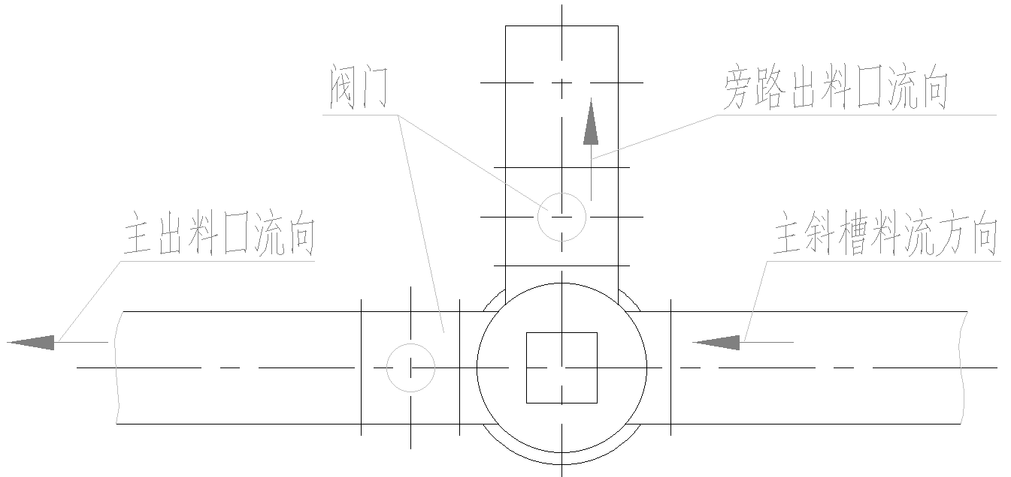
图A.1 检测装置示意图

A.3 检测
A.3.1 检测前系统应处于正常的带料输送状态，物料经主出料口向工艺系统供料，即主出料口的阀门处于开启状态，旁路出料口上的阀门处于闭合状态。
A.3.2 检测时，旁路出料口应与受料容器接通，通过电气指令同时将主出料口的阀门闭合、旁路出料口的阀门开启，与此同时计时开始。
A.3.3 受料容器的料满指示器发出料满指令，同时将主出料口的阀门开启、旁路出料口的阀门闭合，与此同时计时结束。
A.3.4 对受料容器内的物料进行计重。

A.4 输送能力计算
按照公式（A.1）计算输送能力（Q）；
3600G
Q=———……………………………………………………… （A.1）
T
式中：
Q——输送能力，单位为吨每小时（t/h）；
G——受料容器内的物料净重，单位为吨（t）；
T——检测时间，单位为秒（s）。

_________________________________

